УВД по ЮЗАО информирует.
09.03.2023
Сотрудниками полиции района Северное Бутово задержан подозреваемый в покушении на сбыт героина
Сотрудники патрульно-постовой службы полиции ОМВД России по району Северное Бутово задержали подозреваемого в покушении на сбыт героина.
Во время несения службы в ночное время сотрудниками полиции на улице Знаменские Садки был остановлен 25-летний приезжий гражданин, поведение которого вызвало подозрение. Во время беседы с мужчиной полицейские выяснили, что при себе у него имеются запрещенные вещества.
При проведении личного досмотра сотрудники полиции обнаружили и изъяли из карманов куртки, надетой на нем, 66 свертков с неизвестным веществом внутри, общая масса которых составила более 80 граммов.
Согласно проведенному исследованию части изъятого, оно содержит в своем составе наркотическое средство – героин.
Со слов задержанного, наркотическое средство предназначалось для дальнейшего сбыта. Также изъяты два мобильных телефона, которые использовались задержанным для осуществления противоправной деятельности.
Следствием ОМВД России по району Северное Бутово в отношении задержанного возбуждено уголовное дело по признакам преступления, предусмотренного частью 3 статьи 30 «Приготовление к преступлению и покушение на преступление» и частью 4 статьи 228.1 УК РФ «Незаконные производство, сбыт или пересылка наркотических средств, психотропных веществ или их аналогов, а также незаконные сбыт или пересылка растений, содержащих наркотические средства или психотропные вещества, либо их частей, содержащих наркотические средства или психотропные вещества». В настоящее время в отношении подозреваемого избрана мера пресечения в виде заключения под стражу.
Пресс-служба УВД по ЮЗАО
(499) 129-75-56
Весна - женские улыбки!
В преддверии 8 марта сотрудники УВД по ЮЗАО совместно с председателем Совета ветеранов при УВД поздравили мать погибшего сотрудника полиции, при исполнении служебных обязанностей.
Председатель Совета ветеранов УВД Игорь Выриков совместно с сотрудниками ОМПО УВД открыли праздничные дни, наполненные поздравлениями в преддверии празднования Международного женского дня – «8 марта». Руководство Управления и Совет ветеранов при УВД посетили мать сотрудника, погибшего при исполнении служебного долга.
Веру Степановну поздравили с наступающим праздником - Международным женским днем. Прибывшие гости с теплыми пожеланиями здоровья и благополучия вручили яркие цветы и памятные подарки. «В преддверии весеннего праздника желаю Вам, в первую очередь, огромного здоровья, исполнения всех желаний, счастья и долгих лет жизни! Пусть все невзгоды обходят стороной, не допускать огорчений по пустякам и переживаний без повода», - поздравил председатель Совета ветеранов при УВД Игорь Выриков.
Встреча проходила в теплой, непринужденной, душевной обстановке. В завершении встречи с трепетом на душе Вера Степановна предложила всем гостям сделать памятное фото.
Пресс-служба УВД по ЮЗАО
(499) 129-75-56

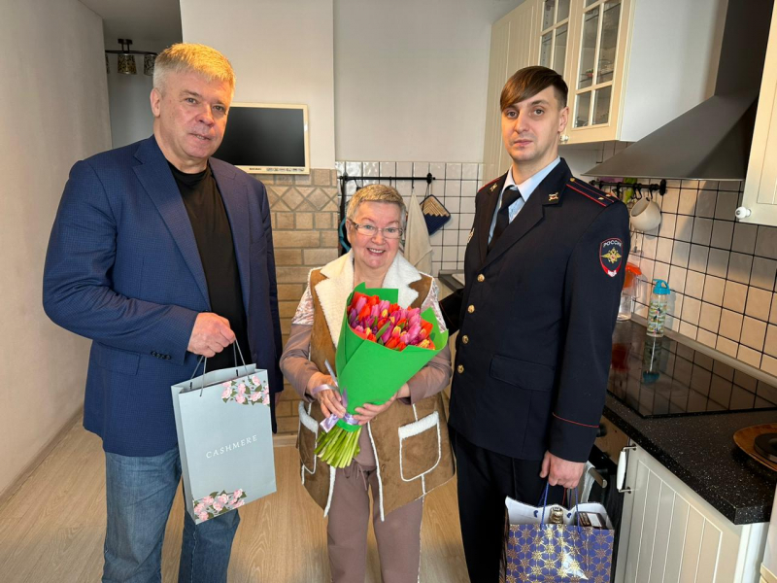

Адрес страницы: http://yasenevo.mos.ru/atc/detail/11453584.html
Управа района Ясенево города Москвы

